|  |  |  |
| --- | --- | --- |
| **SỞ GIÁO DỤC VÀ ĐÀO TẠO**  **KIÊN GIANG**   |  | | --- | | **ĐỀ THI CHÍNH THỨC** |   *(Đề thi có 2 trang, gồm 6 câu)* | **KÌ THI CHỌN HỌC SINH GIỎI TỈNH THPT**  **NĂM HỌC 2021-2022**  Môn thi**: HÓA HỌC**  Thời gian làm bài: **180** phút (không kể thời gian giao đề)  Ngày thi: 25/3/2022 |
|  |  |

**Câu I.** (3 điểm)

**1.** A được tạo thành từ Cation X+ và Anion Y-. Phân tử A chứa 9 nguyên tử gồm 3 nguyên tố phi kim. Tỉ lệ số nguyên tử của mỗi nguyên tố là 2 : 3 : 4. Tổng số proton trong A là 42 và trong Y- chứa 2 nguyên tố cùng chu kì thuộc 2 phân nhóm chính liên tiếp.

**a.** Viết công thức phân tử, công thức cấu tạo và gọi tên A.

**b.** Xác định các chất còn lại trong dãy sau và viết các phương trình phản ứng . Biết B là khí làm xanh giấy quì ẩm, D là khí màu nâu đỏ.

$A\underset{→}{(1)} B\underset{→}{(2)} C \underset{→}{(3)} D \underset{→}{(4)} E \underset{→}{(5)} A$

**2.** Có 2 khí AOx và BHy. Trong AOx oxi chiếm 72,73% khối lượng, còng trong BHy hidro chiếm 17,65% khối lượng.

**a.** Xác định công thức phân tử của 2 khí trên.

**b.** Xác định trạng thái lai hóa của nguyên tử trung tâm và cấu trúc hình học của các phân tử trên.

**c.** So sánh nhiệt độ sôi của 2 khí trên. Giải thích.

**d.** So sánh độ hòa tan trong nước của 2 khí trên. Giải thích.

**Câu II.** (2 điểm)

**1.** Có 6 loại hóa chất bị mất nhãn, trong mỗi lọ đựng 1 trong các dung dịch sau: NaCl, NaOH, NaHCO3, Na2CO3, NaHSO4, BaCl2. Cho đầy đủ các dụng cụ thí nghiệm cần thiết và chỉ được dùng thêm thuốc thử là quỳ tím. Trình bày phương pháp hóa học nhận biết các dung dịch trên. Viết các phương trình phản ứng hóa học xảy ra.

**2.** Dung dịch bão hòa H2S có nồng độ 0,100M.

Hằng số axit của H2S: K1 = 1,0.10-7 và K2 = 1,3.10-13.

**a.** Tính nồng độ ion sunfua trong dung dịch H2S 0,100M khi điều chỉnh pH = 5,0.

**b.** Một dung dịch A chứa các Cation Mn2+, Co2+ và Ag+ với nồng độ ban đầu của mỗi ion đều bằng 0,100M. Hòa tan H2S và A đến bão hòa và điều chỉnh pH = 5,0 thì ion nào tạo kết tủa?

Cho: TMnS = 2,5.10-10; TCoS = 4,0.10-21;

**Câu III.** (3 điểm)

**1.** Có 2 cốc: Cốc A đựng 300 ml dung dịch hỗn hợp chứa Na2CO3 1M, K2CO3 1M và NaHCO3 1,5M. Cốc B đựng dung dịch chứa 0,7 mol HCl. Cho từ từ đến hết cốc A vào cốc B. Tính thể tích khí (đo ở đktc) thoát ra trong thí nghiệm.

**2.** Cho 39,84 gam hỗn hợp F gồm Fe3O4 và kim loại M (có hóa trị không đổi) vào dung dịch HNO3 đun nóng, khuấy đều hỗn hợp để phản ứng hoàn toàn thu được 4,48 lít khí NO2 là sản phẩm khử duy nhất (đo ở đktc), dung dịch G và 3,84 gam kim loại M dư. Cho dung dịch NH3 dư vào dung dịch G thu được kết tủa K. Nung K trong không khí đến khối lượng không đổi thu được 24 gam chất rắn R. Xác định kim loại M.

**Câu IV.** (3 điểm)

**1.** Viết công thức cấu tạo của các hợp chất có tên gọi sau:

**a.** 3-etyl-3,5-dimetylheptan

**b.** trans-2,3-dibrombut-2-en

**c.** tertbutylbenzen

**d.** phenylaxetilen

**2.** Khi đốt cháy hoàn toàn một hợp chất hữu cơ X chỉ thu được khí cacbonic và hơi nước. Biết khi thực hiện phản ứng hidro hóa X trong điều kiện thích hợp thì tạo ra 3-metylbutan-1-ol. Hãy xác định các công thức cấu tạo có thể có của X.

**3. a.** So sánh nhiệt độ sôi của các chất sau đây và giải thích.

(1) ancol etylic (2) ancol propylic (3) dimetyl ete (4) axit axetic

**b.** Giải thích tại sao o-nitrophenol có nhiệt độ sôi và độ tan thấp hơn các đồng phân m-nitrophenol và p-nitrophenol?

**Câu V.** (4 điểm)

**1.** Viết các phương trình phản ứng hoàn thành chuỗi biến hóa sau dưới dạng công thức cấu tạo (mỗi mũi tên ứng với một phương trình phản ứng)

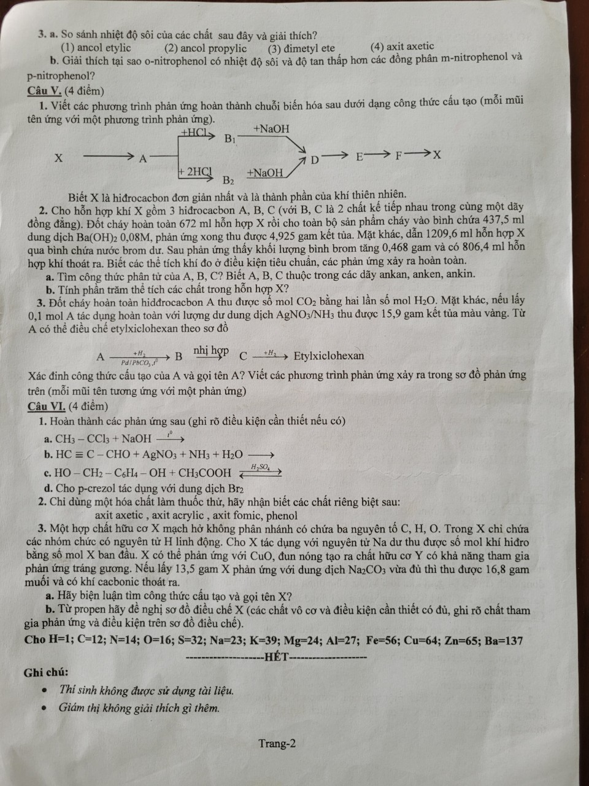

Biết X là hidrocacbon đơn giản nhất và là thành phần của khí thiên nhiên.

**2.** Cho hỗn hợp khí X gồm 3 hidrocacbon A, B, C (với B, C là 2 chất kế tiếp nhau trong cùng một dãy đồng đẳng). Đốt cháy hoàn toàn 672 ml hỗn hợp X rồi cho toàn bộ sản phẩm cháy vào bình chứa 437,5 ml dung dịch Ba(OH)2 0,08M, phản ứng xong thu được 4,925 gam kết tủa. Mặt khác, dẫn 1209,6 ml hỗn hợp X qua bình chứa nước brom dư. Sau phản ứng thấy khối lượng bình brom tăng 0,468 gam và có 806,4 ml hỗn hợp khí thoát ra. Biết các thể tích khí đo ở đktc, các phản ứng xảy ra hoàn toàn.

**a.** Tìm công thức phân tử của A, B, C. Biết A, B, C thuộc trong các dãy ankan, anken, ankin.

**b.** Tính phần trăm thể tích các chất trong hỗn hợp X.

**3.** Đốt cháy hoàn toàn hidrocacbon thu được số mol CO2 bằng hai lần số mol H2O. Mặt khác, nếu lấy 0,1 mol A tác dụng hoàn toàn với lượng dư dung dịch AgNO3/NH3 thu được 15,9 gam kết tủa màu vàng. Từ A có thể điều chế etylxiclohexan theo sơ đồ:

A $\underset{→}{+H_{2},Pd/PbCO_{3},t^{o}}$ B $\underset{→}{nhị hợp}$ C $\underset{→}{+H_{2}}$ Etylxiclohexan

Xác định công thức cấu tạo và gọi tên A. Viết các phương trình phản ứng xảy ra trong sơ đồ phản ứng trên (mỗi mũi tên là một phản ứng)

**Câu V.** (4 điểm)

**1.** Hoàn thành các phương trình phản ứng sau (ghi rõ điều kiện cần thiết nếu có)

**a.** CH3–CCl3 + NaOH

**b.** HC≡C-CHO + AgNO3 + NH3 + H2O →

**c.** HO-CH2-C6H4-OH + CH3-COOH 

**d.** Cho p-crezol tác dụng với dung dịch Br2.

**2.** Chỉ dùng một hóa chất là thuốc thử hãy nhận biết các hóa chất riêng biệt sau: axit axetic, axit acrilic, axit fomic, phenol.

**3.** Một hợp chất hữu cơ X mạch hở không phân nhánh có chứa 3 nguyên tố C, H, O. Trong X chỉ chứa các nhóm chức có H linh động. Cho X tác dụng với kim loại Na dư thu được số mol khí H2 bằng số mol X ban đầu. X có thể phản ứng với CuO đun nóng, tạo ra chất hữu cơ Y có khả năng tham gia phản ứng tráng gương. Nếu lấy 13,5 gam X phản ứng với dung dịch Na2CO3 vừa đủ thì thu được 16,8 gam muối và có khí cacbonic thoát ra.

**a.** Hãy biện luận tìm công thức cấu tạo và gọi tên X.

**b.** Từ propen hãy đề nghị sơ đồ điều chế X (các chất vô cơ và điều kiện cần thiết có đủ, ghi rõ chất tham gia phản ứng và điều kiện trên sơ đồ điều chế)

(Cho H = 1; C = 12; N = 14; O = 16; Na = 23; K = 39; Mg = 24; Al = 27; Fe = 56; Cu = 64; Zn = 65; Ba = 137)

**--------------------HẾT--------------------**

* *Thí sinh không được sử dụng tài liệu.*
* *Giám thị không giải thích gì thêm.*